Министерство образования Республики Беларусь

Учреждение образования

«Белорусский государственный университет информатики

и радиоэлектроники»

Специальность «Программная инженерия»

Учебная дисциплина «Основы алгоритмизации и программирования»

Отчет

по лабораторной работе No5

«Динамические массивы»

Подготовила: Студент гр. 410902

Сёмчена Д. В.

Проверил: Усенко Ф. В.

Минск 2024

Цель: сформировать навыки и умения обработки структурированных типов данных, организованных в виде матрицы.

Задание: Дан двумерный массив размерностью 5\*5. Заменить все элементы массива = С нулями. В случае если таких элементов нет, вывести соответствующее сообщение.

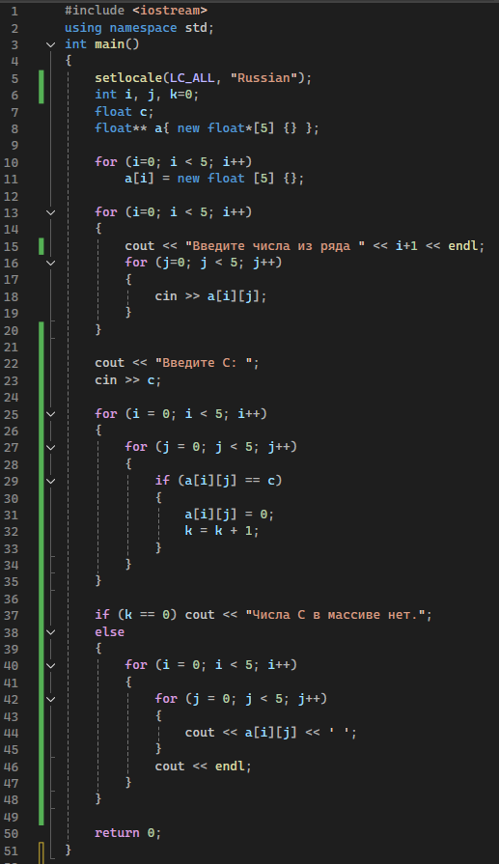

Рисунок 1 – Листинг кода

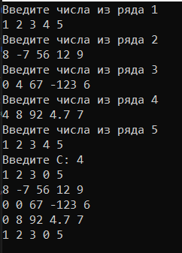

Рисунок 2 – Результат выполнения программы при наличии в массиве числа С

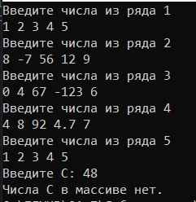

Рисунок 3 – Результат выполнения программы при отсутствии в массиве числа С

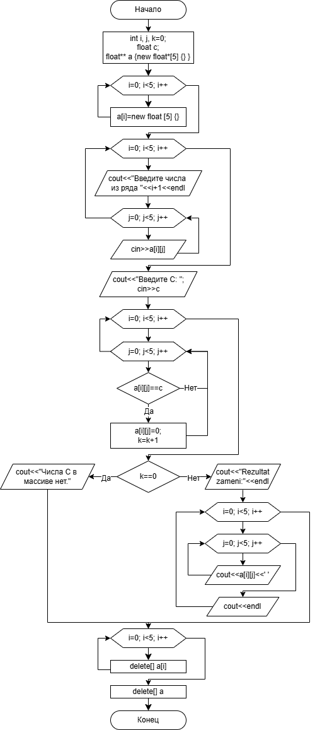

Рисунок 4 – Блок-схема программы

Вывод: В ходе выполнения задания успешно создана программа для поиска и замены заданного элемента в динамическом массиве или вывода соответствующего сообщения в случае его отсутствия. Результат выполнения программы выводится на экран.